Sistema de Gestión de Vacunas

Saluvax Manager

# Especificación de Requisitos de Software:

ER002-Suministrar Vacunas

Versión 1.0

Lima, 25 de abril del 2023

Control de Versiones

| Fecha | Versión | Descripción | Autor |
| --- | --- | --- | --- |
| 25/04/2023 | 1.0 | Creación del documento | Bryan Silva |
|  |  | Edición del documento |  |
|  |  |  |  |

# Tabla de Contenido

* 1. Propósito 3
  2. Alcance 3
  3. Definiciones, siglas y abreviaciones 3
  4. Resumen 3
  5. Diagrama de Caso de Uso 5
  6. Breve descripción 5
  7. Actores 5
  8. Pre condiciones 6
  9. Pos condiciones 6
  10. Flujo básico 6
  11. Excepciones 7
      1. Introducción
         1. Propósito

El propósito principal en este caso de uso es el de gestionar de manera eficiente y precisa el suministro de vacunas e inyecciones a los pacientes registrados en el sistema, de tal manera que los profesionales de la salud puedan seleccionar las vacunas adecuadas para cada paciente

* + - 1. Alcance

El caso de uso de suministrar vacunas se realizará como una función que forma parte del Sistema.

* + - 1. Definiciones, siglas y abreviaciones
         * Personal Médico: Este actor puede ser un médico, enfermero, o cualquier otro profesional médico capacitado para realizar procedimientos de vacunación.
         * PM: Personal Médico.
         * CUS: Caso de uso del sistema.
      2. Resumen

Este CUS describe el proceso mediante el cual el personal médico autorizado administra vacunas e inyecciones a pacientes registrados, se elige la vacuna correspondiente, registra la fecha y hora del suministro, y genera un registro de vacunación

* + 1. Descripción general
       1. Diagrama de Caso de Uso

**Figura 1**

*Figura de Caso de Uso: CU001 Suministrar Vacuna*

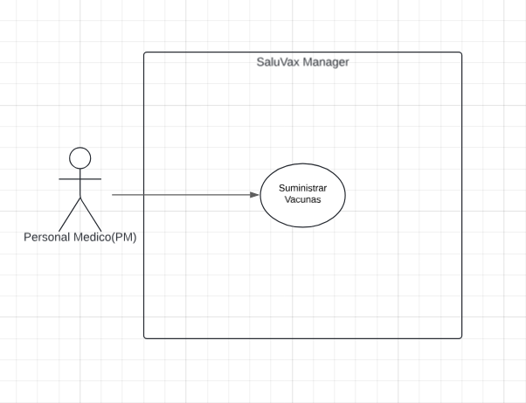

*Nota:* Autoría propia

* + - 1. Breve descripción

El CUS permite al personal médico administrar vacunas e inyecciones a pacientes registrados, a través de la interfaz del sistema el personal médico selecciona al paciente, elige la vacuna adecuada, registra la administración y genera un informe correspondiente que también es registrado.

* + - 1. Actores

Personal Médico (PM): El personal médico es un actor que representa a los profesionales de la salud autorizados para administrar vacunas e inyecciones a los pacientes dentro del sistema.

* + - 1. Precondiciones

Paciente: Estar registrado y habilitado en el sistema web. PM: Tener disponibilidad de tiempo para atender.

Vacunas: Tener stock disponible en inventario.

* + - 1. Post condiciones

La base de datos se actualizará en tiempo real registrando los cambios o modificaciones que realicen en los informes e historial de cada paciente.

* + - 1. Flujo básico

| N° paso | Actor | Descripción de la acción |
| --- | --- | --- |
| 1 | PM | El PM ingresa al sistema web con sus credenciales |
| 2 | PM | El PM elige a uno de los pacientes registrados |
| 3 | PM | El PM elige entre las vacunas disponibles en inventario |
| 4 | PM | El PM suministra la vacuna correspondiente al paciente |
| 5 | PM | El PM sube un informe que detalla vacuna-paciente |

* + - 1. Excepciones

[EX1]: Vacuna no disponible.

* + - * + Si la vacuna seleccionada no está disponible en el inventario en el momento de la administración, el sistema debe mostrar un mensaje al personal médico indicando que la vacuna no está disponible.

[EX2]: Error en el registro.

* + - * + Si ocurre un error durante el registro del suministro de la vacuna, como una pérdida de conexión a la base de datos o un fallo en la validación de los datos ingresados, el sistema debe mostrar un mensaje de error al personal médico.